负责人 | 更新时间 | 更新内容
BOSS玩法 — 财神
1、BOSS介绍 2
2、实现机制 2
3、动画表现 2

BOSS玩法 — 财神

1、BOSS介绍
- 财神BOSS被捕获后，会以基础分值为标准在1～12倍的档位中随机一个倍数，按照这个倍数来获得金币。

2、实现机制
- 设定一个BOSS的基础分值100（可配置），1～12个奖励档位（可配置）。
- 12个档位的数学期望E（BOSS的value）来计算BOSS被捕获的概率P（P=武器能量/value）
- BOSS死亡后，服务器从1～12倍这12个档位中按照每个档位配置的概率随机一个倍数N，然后按照这个倍数来计算玩家获得金币，服务器将随机到的金币和档位发送给客户端，客户端播放奖励获取相关动画。
玩家获得金币G=基础分值*倍数N*使用炮倍率
（为了配合表现，最小奖励档位可以提高一些，比如从2倍开始，策划配置）

3、动画表现
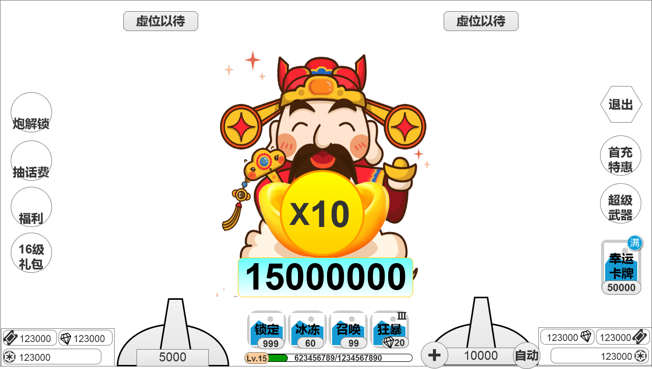
BOSStrack刷新后，出现财神来袭动画，动画结束后BOSS登场，当玩家捕获BOSS后播放BOSS死亡动画，动画结束后屏幕中出现财神降临动画（财神出现在屏幕中间，然后开始播放奖励翻倍动画，翻倍节奏可以参考捕鱼乐缤纷），然后屏幕下方播放金币上涨动画，涨到屏幕高度1/3左右位置停止，动画结束后金币栏播放金币“+xxx”动画同时弹出发财了动画
其他人看到效果：在捕获BOSS的玩家炮台上看到缩小版的奖励翻倍的动画（不包含金币上涨动画），动画结束后播放缩小版的发财了动画
动画参考：\\172.16.50.101\share\素材参考\捕鱼大玩咖金蟾觉醒
财神BOSS来袭动画也要调整一下， “最高1500倍”


